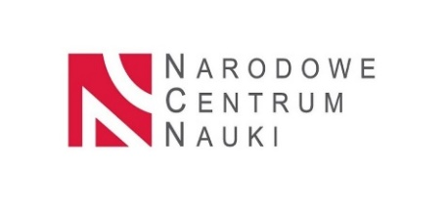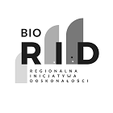

UNIWERSYTET KAZIMIERZA WIELKIEGO
W BYDGOSZCZY
ul. Chodkiewicza 30, 85 – 064 Bydgoszcz, tel. 052 341 91 00 fax. 052 360 82 06
NIP 5542647568 REGON 340057695
www.ukw.edu.pl

UKW/DZP-282-ZO-B-44/2023 Bydgoszcz, 28.11.2023r.

Do wszystkich Wykonawców

Dotyczy: postępowania o udzielenie zamówienia publicznego prowadzonego w trybie zapytania ofertowego na
„Usługa masowego sekwencjonowania DNA metodą Sangera.”

ZAWIADOMIENIE
O WYBORZE OFERTY NAJKORZYSTNIEJSZEJ

- Zamawiający informuje, iż w postępowaniu o udzielenie zamówienia publicznego dokonał wyboru najkorzystniejszej oferty, jaką jest:

Oferta : GENOMED S.A. Siedziba: ul. Ponczowa 12, 02-971 Warszawa

Uzasadnienie wyboru: Zamawiający wybrał ofertę najkorzystniejszą wg przyjętych kryteriów oceny ofert, określonych w zapytaniu ofertowym. Oferta z ceną brutto:
12.083,46 zł.

- Zamawiający, informuje, iż w niniejszym postępowaniu o udzielenie zamówienia publicznego, uczestniczyły również firmy:
- NEXBIO SP. Z O.O. Siedziba: UL. DOBRZAŃSKIEGO 3 , 20-262 LUBLIN,
- Eurofins Genomics AT GmbH, Siedziba: Viehmarktgasse 1B/Buro 2, 1030, Vienna, Austria .

Kanclerz UKW

/-/mgr Renata Malak

